OKN
•J STYL
Mezi nebem a zemí. Dokonalá okna

LET ZKUŠENOSTÍ 155000
38 OOO PRODANÝCH OKEN A DVEŘÍ OBSLOUŽENÝCH ZÁKAZNÍKŮ

CENOVÁ NABÍDKA
47/2017/2184

DODAVATEL: OKNOSTYL group s.r.o.
Tišnovská 305, 664 34 Kuřim IČ: 27689719, DIČ: CZ27689719 www.oknostyl.cz
Kontaktní osoba
Masarykova třída 83, 415 01 Teplice
Stanislav Ládr
T: +420 725 997 398
E: teplice@oknostyl.cz
ODBĚRATEL:
Gymnázium a Střední odborná škola dr.Václava Šmejkala Ústí nad Labem,příspěvková organizace
T: 472772022,774442262-p.Štráchalová
Jiřina
E: strachalova@gym-ul.cz

Vážení,
nabízíme vám okna, která změní váš pohled na svět. Budete se rádi dívat, jak na domě vypadají a ještě raději uvidíte, jak přes ně vypadá svět venku. Naše plastová okna vám přinesou komfort a bezpečí. V teple a v klidu domova, bez průvanu a bez hluku zvenčí, se s našimi okny budete každý den cítit skvěle.
Stačí se na nás spolehnout. Jsme pro vás jistotou, že budete mít kvalitní a krásná okna, přesně podle vašich představ.
Víme, co od nás očekáváte a rádi vám to nabídneme. Garantujeme vám kvalitu a současně nízkou cenu. Vaši objednávku vyřídíme spolehlivě od začátku do konce k vaší plné spokojenosti. V naší firmě se vám vždy bude někdo věnovat, vždy tu bude někdo jen pro vás.
S okny, která si od nás pořídíte, ušetříte čas i peníze. Díky moderním výrobním technologiím naše okna dobře izolují a vy tak budete šetřit svoje peníze za vytápění. Kvalita použitých materiálů našich oken vám zajišťuje jejich dlouhou životnost a stálý vzhled.
A těšit vás bude i snadná péče. Perfektně hladké plochy skel i profilů jdou čistit snadno, bez zbytečné námahy a bez speciálních prostředků. Vaše okna budou vypadat stále jako nová. Šetřete si svůj čas i peníze pro sebe. S okny od OKNOSTYLU vám zůstane obojí.

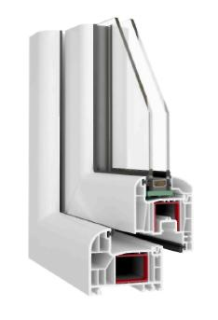
Nabízíme vám
6-ti komorový PREMIUM klasik

vaše sleva
59+10%

www.oknostyl.cz

Číslo strany: 2

Položka č. 1 F31-wc chlapci
2 ks

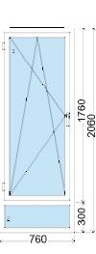
vnitřní pohled (interiér) Klika: Standardní klika (hliníková barva RAL)
Systém: Barva výrobku:
Typ zasklení:
Kování:
Rozměry:
Cena výrobku:
Cena po slevě:
Cena za počet:
2 ks
6-ti komorový PREMIUM klasik
Bílá oboustranně
4/16A/4TPS (U=1,1) ornament kůra Meziskelní (distanční) rámeček (1,2)
celoobvodové kování Winkhaus activPilot
š. 760 / v. 2060
9 519 CZK
3 512 CZK
7 025 CZK
0 CZK* započteno do ceny výrobku

Položka č. 2 F31-wc chlapci
2 ks

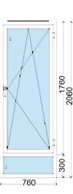
vnitřní pohled (interiér) Klika: Standardní klika (hliníková barva RAL)
Systém: Barva výrobku:
Typ zasklení:
Kování:
Rozměry:
Cena výrobku:
Cena po slevě:
Cena za počet:
2 ks
6-ti komorový PREMIUM klasik
Bílá oboustranně
4/16A/4TPS (U=1,1) ornament kůra Meziskelní (distanční) rámeček (1,2)
celoobvodové kování Winkhaus activPilot
š. 760 / v. 2060
9 519 CZK
3 512 CZK
7 025 CZK
0 CZK* započteno do ceny výrobku

Položka č. 3 F34-wc dívky
3 ks

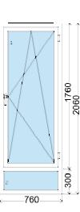
vnitřní pohled (interiér) Klika: Standardní klika (hliníková barva RAL)
Systém: Barva výrobku:
Typ zasklení:
Kování:
Rozměry:
Cena výrobku:
Cena po slevě:
Cena za počet:
3 ks
6-ti komorový PREMIUM klasik
Bílá oboustranně
4/16A/4TPS (U=1,1) ornament kůra Meziskelní (distanční) rámeček (1,2)
celoobvodové kování Winkhaus activPilot
š. 760 / v. 2060
9 519 CZK
3 512 CZK
10 537 CZK
0 CZK* započteno do ceny výrobku

www.oknostyl.cz

Číslo strany: 3

Položka č. 4 F34-wc dívky
2 ks

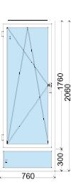
vnitřní pohled (interiér) Klika: Standardní klika (hliníková barva RAL)
Systém: Barva výrobku:
Typ zasklení:
Kování:
Rozměry:
Cena výrobku:
Cena po slevě:
Cena za počet:
2 ks
6-ti komorový PREMIUM klasik
Bílá oboustranně
4/16A/4TPS (U=1,1) ornament kůra Meziskelní (distanční) rámeček (1,2)
celoobvodové kování Winkhaus activPilot
š. 760 / v. 2060
9 519 CZK
3 512 CZK
7 025 CZK
0 CZK* započteno do ceny výrobku

Položka č. 5 F10+F11+F12+F13-kabinety
4 ks

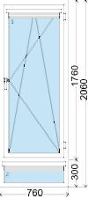
vnitřní pohled (interiér)
Žaluzie EURO Style Opal: barva:1
Klika: Standardní klika (hliníková barva RAL)
Systém: Barva výrobku: Typ zasklení:
Kování:
Rozměry:
Cena výrobku:
Cena po slevě:
Cena za počet:
8 ks 4 ks
6-ti komorový PREMIUM klasik
Bílá oboustranně
4/16A/4TPS dvojsklo (U=1,0) (1,2)
celoobvodové kování Winkhaus activPilot
š. 760 / v. 2060
6 782 CZK
2 502 CZK
10 010 CZK
2 499 CZK
0 CZK* započteno do ceny výrobku

Položka č. 6 F10+F11F12+F13-kabinety
8 ks

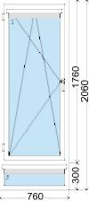
vnitřní pohled (interiér)
Systém: Barva výrobku: Typ zasklení:
Kování:
Rozměry:
Cena výrobku:
Cena po slevě:
Cena za počet:
6-ti komorový PREMIUM klasik
Bílá oboustranně
4/16A/4TPS dvojsklo (U=1,0) (1,2)
celoobvodové kování Winkhaus activPilot
š. 760 / v. 2060
6 782 CZK
2 502 CZK
20 019 CZK

Žaluzie EURO Style Opal: barva:1
Klika: Standardní klika (hliníková barva RAL)
16 ks 4 999 CZK
8 ks 0 CZK* započteno do ceny výrobku

www.oknostyl.cz

Číslo strany: 4

Položka č. 7
118,18bm ks

www.oknostyl.cz
Demontáž ocelových prvků
Cena 32 CZK
Cena za počet 3 776 CZK

CENOVÁ NABÍDKA | Číslo strany: 5  47/2017/2184
Cena výrobků celkem (okna a dveře) Sleva celkem (*bližší info níže)59% Sleva při platbě v plné výši 10% Cena výrobků celkem po slevách | 167 048 CZK  98 558 CZK  6 849 CZK  61 641 CZK
Montáž celkem  Demontáž dřevěných prvků celkem  Ekologická likvidace celkem  Vnitřní zednické práce obyčejné celkem  Demontáž ocelových prvků celkem | 20 956 CZK  3 790 CZK  4 738 CZK  15 397 CZK  9 475 CZK
Žaluzie celkem Demontáž ocelových prvků | 7 498 CZK 3 776 CZK

Cena celkem bez DPH
DPH 21%
Cena celkem s DPH
127 271 CZK
26 727 CZK
153 998 CZK

Cenová nabídka, zaměření a odborná konzultace zdarma.

PLATEBNÍ PODMÍNKY:
50-70% zaloha pri podpisu smlouvy, doplatek po predani zbozi, popr. montaze.
DODACÍ PODMÍNKY:
4 - 8 tydnu

NENI-LI UVEDENO JINAK: Veskere vysky jsou uvedene bez podkladnich profilu 30mm. Rozmery v milimetrech. Pohled zevnitr.Ceny plati pouze v pripade realizace zakazky jako celku. Cena za zednicke zapraveni obsahuje zapraveni vnitrniho osteni a pripadne zatahnuti akrylem z vnejsi strany a material spojeny s temito pracemi.
*POPIS PROBÍHAJÍCÍCH AKCÍ:
AKČNÍ ZIMNÍ SLEVU 59 % na plastová okna od nás získá každý zákazník, který provede závaznou objednávku, uhradí zálohu nejpozději do 31.12.2017 a realizace bude probíhat během ledna a února 2018.
SLEVU VE VÝŠI 35% na dřevěná eurookna od nás obdrží každý zákazník, který provede závaznou objednávku a zaměření nejpozději do 31.12.2017
V případě platby v plné výši obdrží zákazník na okna další, dodatečnou slevu 10 %. Sleva na okna tedy činí až 69% na plastová a až 45% na dřevěná okna a dveře.
Celková výše slevy je závislá i na celkovém objemu zakázky.
Akční slevy se vztahují pouze na okna a dveře typ PREMIUM klasik a round line, PREMIUM plus, PRIME a ENERGY plus a na
dřevěná EURO okna a dveře (IV68, IV78, IV92). Na ostatní typy oken a dveří se vztahuje pouze běžná sleva 55%.
Firma Oknostyl group s.r.o. zajistuje kompletni realizace. Snazime se vzdy prizpusobit individualnim pozadavkum kazdeho zakaznika. Dodrzujeme sjednane terminy. Diky uzke spolupraci primo s vyrobcem a profesionalnimu pristupu zamestnancu je nase prace efektivni, levna a rychla, nikdy vsak na ukor kvality. Kvalita nasich oken a dveri vas presvedci. Stejne jako nas servis, ktery vsem zakaznikum poskytujeme. Zarucni doba na okna a dvere od nasi firmy je 60 mesicu. Behem zarucni doby mate narok na reseni vsech problemu, pokud by se nejake vyskytly. Navic vsem nasim zakaznikum poskytujeme zvyhodneny pozarucni servis po celou dobu zivotnosti dodanych vyrobku. Obratte se na nas s klidem a duverou, jsme tu pro vas k vasi uplne spokojenosti. Pokud vas nase nabidka oslovila, nevahejte nas kontaktovat. Radi vam poskytneme doplnujici informace o nasich produktech i cenovych nabidkach. Kontaktujte nas prosim na uvedenych telefonnich cislech nebo e-mailu. Platnost cenove nabidky je 30 dnu.
www.oknostyl.cz

DNE: ZPRACOVAL:
21.11.2017 Stanislav Ládr

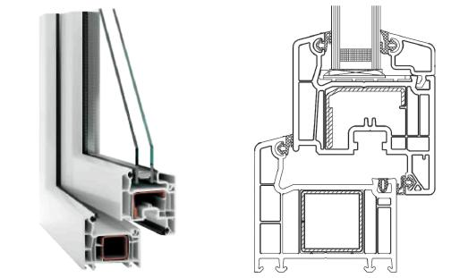
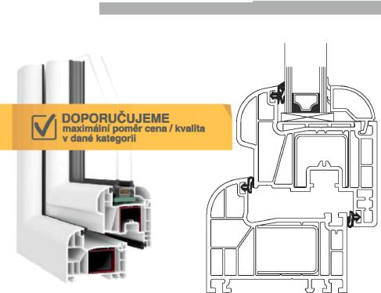Plastová okna

LET ZKUŠENOSTÍ 155000
38 000 PRODANÝCH OKEN A DVEŘÍ OBSLOUŽENÝCH ZÁKAZNÍKŮ
Oknostyl PREMIUM round line a klasik
- vysoký poměr ceny a kvality (nízké pořizovací náklady, vysoká užitná hodnota)
- okna vhodná pro rekonstrukce i novostavby
- šestikomorová okna z čistého prvoplastu
- stavební hl. 80mm, Uf rámu s výztuhou = 1,1 W/m²K
- elegantní, moderní, zaoblený design s předsazeným
křídlem – okapnicí (u provedení round line), rovné křídlo u varianty „klasik“
- 2 vkládaná vyměnitelná dorazová těsnění EPDM
- zasklení izolačním dvojsklem Ug=1.0 W/m²K (Nerez nebo TGI)
- možnost zasklení trojsklem Ug=0.7 W/m²K (Nerez nebo TGI)
- prostup tepla celým oknem Uw=0.89 - 1.2 W/m²K (dle použitého skla)
- celoobvodové kování Winkhaus activPilot
- pozinkovaná výztuha 1.25 – 2 mm (ve všech částech rámu i křídla)
- 8 barevných odstínů a imitací dřeva
Oknostyl Veka PERFECTLINE
- Moderní okna vhodná pro novostavby i rekonstrukce
- 5 komorová konstrukce rámu i křídla
- Stavební hloubka 70 mm
- Uw 1.1 s dvojsklem Ug 1,0, Uw 0,93 s trojsklem Ug 0,7
- Proflová třída „A“ s tloušťkou stěn min 3 mm
- Moderní funkcionalistický design
- 2 dorazová těsnění z EPDM
- Standardní zasklení izolačním dvojsklem 4/16/4,
- Možnost osazení trojsklem 4/12/4/12/4, Ug= 0,7
- Celoobvodové kování Maco MultiMatic
- Výběr z 55 barevných dekorů Veka
J

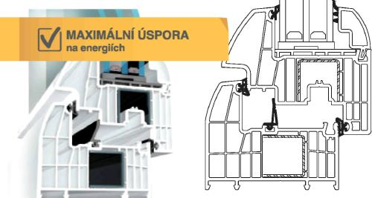
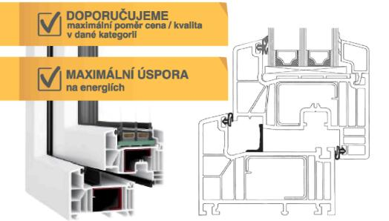
Oknostyl ENERGY Plus
N Š
m z m x Ci
3
o
>
<
- okna s velmi dobrými tepelně izolačními vlastnostmi
- použití pro rekontrukce, novostavby, nízkoenergetické a pasivní domy
- osmikomorový systém
- stavební hl. 90mm, Uf rámu s výztuhou = 0,9 W/m²K
- elegantní zaoblený, nadčasový a ojedinělý design
- 2 dorazová a 1 středové těsnění pro maximální těsnost
- ve standardu izolační trojsklo Ug= 0.5 W/m²K (TGI)
- prostup tepla celým oknem Uw= 0.7 W/m²K
- celoobvodové kování MACO se zvýšenou bezpečností
- pozinkovaná výztuha 1.25 – 2 mm (v rámu i v křídle)
- 5 barevných odstínů a imitací dřeva
Oknostyl PRIME 93
- maximální úspora na energiích, nízká pořizovací cena
- použití pro rekontrukce, novostavby, nízkoenergetické a pasivní domy o
- třída proflu A, prvoplast <
- stavební hl. 93 mm, Uf rámu s výztuhou = 0,98 W/m²K J
- sedmikomorový systém *"^
- rovný klasický design
- 2 dorazová a 1 středové těsnění pro maximální těsnost
- ve standardu izolační trojsklo Ug= 0.5 W/m²K (Nerez nebo TGI)
- prostup tepla celým oknem Uw = až 0,75 W/m²K (dle použitého skla)
- celoobvodové kování Winkhaus activPilot
- mohutná pozinkovaná výztuha 1.25 - 2 mm (v rámu i v křídle)
- 8 barevných odstínů a imitací dřeva

Plastová okna ENERGY plus jsou vyráběna na moderních automatizovaných linkách německé společnosti Urban GmbH & Co. Maschinenbau KG.

2
www.oknostyl.cz

Dřevěná EURO okna
Naše dřevěná eurookna a dveře plní náročná kritéria - vysokou energetickou úsporu, kvalitní zvukovou izolaci a dlouhou životnost. Pro všechna námi dodávaná eurokna a dveře platí, že jsou zpracovány v prvotřídní kvalitě, ze 100% přírodního materiálu

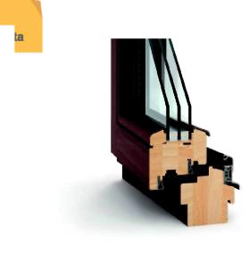
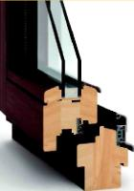
ÍT/l DOPORUČUJEME
\JLJ maximální poměr cena / kvalit
- Euro lepené hranoly - pouze od prověřených dodavatelů
- Kontroly prováděné scannerem
- Impregnace hranolů ještě před složením rámů nástřikem do hloubky 3-4 mm
- čtyřvrstvá povrchová úprava Gori - Teknos
- Bezkontaktní rámová okapnice Gutmann - Spree
- Kování celoobvodové - MÁCO - MULTIMATIC
- Bezpečnostní uzávěr 1 ks
- Možnost překování rámových uzávěrů na WK1
- Pojistka chybné manipulace + zvedač křídla
- Mikroventilace u oken otevíravě sklopných
- Izolační zasklení skly Saint-Gobain - Glassolutions
- Distanční rámeček Swisspacer
- Silikony v barevném provedení
- Materiál: smrk, borovice, meranti, dub, modřín

Ecoline 68 mm
Thermoline 78 mm

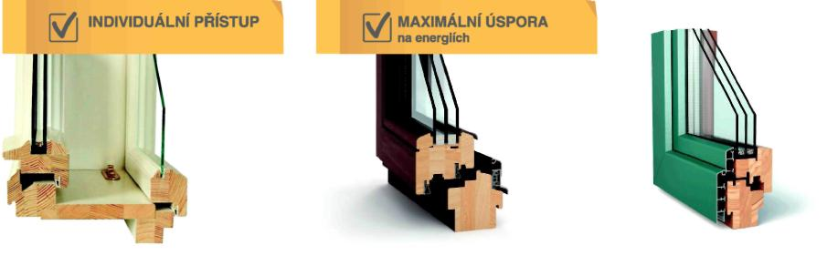
Při rekonstrukcích
historických budov
vždy zohledňujeme
konkrétní
a jedinečné aspekty
daného objektu.

Moderní špaletové okno
Eco Therm 92 mm
Dřevohliníkové okno

Plastové a dřevěné vchodové dveře / Posuvné a skládací dveře
Nabízíme Vám plastové vchodové dveře z vysoce kvalitních profilů Trocal a Aluplast a dřevěně vchodové dveře z profilu IV 68, 78 a 92 mm. Dejte prostor své fantazii a vyberte si z mnoha variant provedení!

PLASTOVÉ VCHODOVÉ DVEŘE ~"\
DŘEVĚNÉ VCHODOVÉ DVEŘE
A.

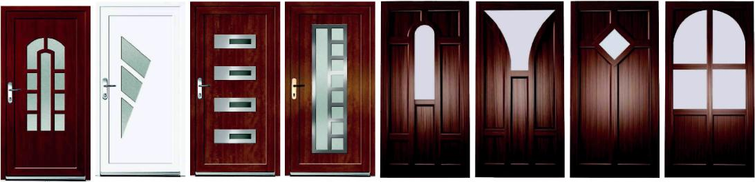

Více tvarů a další inspiraci můžete najít na www.oknostyl.cz

3
www.oknostyl.cz

Hliníková okna a dveře
Dodáváme hliníková okna a dveře značky Aliplast, Aluprof a Ponzio.
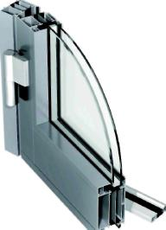
- stavební hloubka 60 - 99 mm
- celkový prostup tepla celým oknem až Uw = 0.75 W/m²K
- okna, dveře, stěny, protipožární vchodové dveře a stěny (až EI60), panikové uzávěry
Rádi Vám poradíme s konkrétním technickým řešením.
Garážová vrata

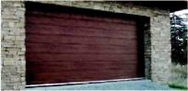
Nabízíme Vám garážová vrata TRIDO Evo
českých výrobců TRIDO a Toors. Revoluce ve výměně garážových vrat za
Spolehlivé, tepelně - izolační nové bez nutnosti stavebních úprav!
a estetické řešení.

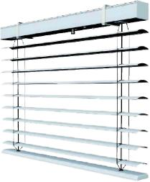
Příslušenství
K novým, úsporným oknům od naší společnosti Vám dodáme kompletní sortiment příslušenství:
vnitřní a venkovní parapety, interiérové žaluzie, exteriérové žaluzie, markýzy, rolety, sítě proti hmyzu.
Kontakt

Sídlo a vedení společnosti
Tišnovská 305, 664 34 Kuřim, IČ: 27689719, DIČ: CZ27689719, e-mail: oknostyl@oknostyl.cz

Kuřim
Tišnovská 305, 664 34 Kuřim e-mail: nabidky2@oknostyl.cz tel.:+420 601 338 524
Blansko
Masarykova 14, 678 01 Blansko e-mail: provozovna@oknostyl.cz tel.:+420 775 872 703
Tišnov
Brněnská 185, 666 01 Tišnov e-mail: tisnov@oknostyl.cz tel.:+420 775 872 702
České Budějovice
O. Nedbala 8, 370 05 České Budějovice e-mail: ceskebudejovice@oknostyl.cz tel.:+420 775 872 710
Hradec Králové
Habrmanova 240, 500 02 Hradec Králové e-mail: hradeckralove@oknostyl.cz tel.:+420 775 872 706
Praha
Bělohorská 277b, 169 00 Praha 6 e-mail: praha@oknostyl.cz tel.:+420 775 872 707
Žďár na Sázavou
Strojírenská 371, 591 02 e-mail: zdar@oknostyl.cz tel.:+420 775 872 705
Teplice
Masarykova třída 83, 415 01 Teplice e-mail: teplice@oknostyl.cz tel.:+420 725 997 398
Mladá Boleslav
17. listopadu 1380, 293 01 Mladá Boleslav e-mail: mladaboleslav@oknostyl.cz tel.:+420 775 872 724
Zlín
Třída Tomáše Bati 5146, 760 01 Zlín e-mail: zlin@oknostyl.cz tel.:+420 775 872 712
Třinec
Odbojářů 237, 739 61 Třinec e-mail: trinec@oknostyl.cz tel.:+420 775 872 722
Svitavy
nám. Míru 69, 568 02 Svitavy e-mail: svitavy@oknostyl.cz tel.:+420 733 539 151
Valašské Meziříčí
Poláškova 6, 757 01 Valašské Meziříčí e-mail: valmez@oknostyl.cz tel.:+420 733 539 262
Plzeň
Na Roudné 1,301 00 Plzeň e-mail: plzen@oknostyl.cz tel.:+420 775 872 723
Šumperk
Slovanská 3123/13, 787 01 Šumperk e-mail: sumperk@oknostyl.cz tel.:+420 775 575 820
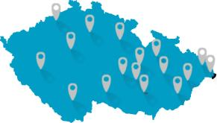

4
www.oknostyl.cz

